# Histórico de Versões

|  |  |  |  |
| --- | --- | --- | --- |
| **Data** | **Versão** | **Descrição** | **Autor** |
| **06/09/2022** | **1.0** | **LEVANTAMENTO DE REQUISITOS** | THIAGO FRANCISCO LIMA |

# Objetivos deste documento

O objetivo deste documento é registrar todos os artefatos que compõem a modelagem do software a ser desenvolvido pela equipe.

# Definições e siglas

|  |  |  |
| --- | --- | --- |
| Número | Sigla | Definição |
|  |  |  |
|  |  |  |

# Formulário de Entrevista

|  |
| --- |
| **Objetivo da Entrevista**   * Levantamento de requisitos de necessidade de usuário para otimização e desempenho de software de entretenimento acadêmico de questionário de matérias de interesse |
| **Entrevistado (s)**  **- JOÃO PEDRO TEIXEIRA** |
| **Perguntas e respostas**   1. **COMO GOSTARIA DE UM SOFTWARE DE ENTRETENIMENTO PARA SUA UNIVERSIDADE?**   **RESPOSTA:** UMA APLICAÇÃO DE PERGUNTAS E RESPOSTAS SOBRE CULTURA POP E DE CONTEÚDO ACADÊMICO   1. **QUAL SERIA O ESCOPO DA APLICAÇÃO?**   RESPOSTA: ENTRETERIMENTO E INTERAÇÃO DE INTERFACE E USUÁRIO.   1. **QUAIS PLATAFORMAS DE ACESSO?**   RESPOSTAS: WEB E MOBILE (ANDROID/IOS)   1. **QUAIS TECNOLOGIAS DE PREFERÊNCIA?**   RESPOSTA: FRONT-END: JAVASCRIPT; REACT; BACK-END: NODE JS/PHP   1. **COMO GOSTARIA DA AVALIAÇÃO DE DESEMPENHO DOS USUÁRIOS E *RANK?***   RESPOSTA: GRÁFICOS/RANK’S/NIVEIS E OUTROS |
| **Observações** |

# Requisitos

## Requisitos Funcionais

|  |  |  |
| --- | --- | --- |
| **ID** | **Descrição** | **Prioridade** |
| RF-01 | O site deve apresentar as questões de acordo com o filtro de dificuldade | Alta |
| RF-02 | O site deve permitir que o aluno avalie a questão respondida | Média |
| RF-03 | O site deve permitir o upload de questões pelo usuário | Alta |
| RF-04 | O site deve permitir que o usuário altere seu perfil pessoal | Alta |
| RF-05 | O site deve permitir torneio entre um (1) ou mais usuários | Médio |
| RF-06 | O site deve permitir que cadastro de usuário | Alto |
| RF-07 | O site deve ter um ranking global e por questões, baseado no número de acertos de cada usuário | Médio |
| RF-08 | O site deve permitir comunicação via chat com cada usuário ou grupo de usuários | Alto |
| RF-09 | O site deve permitir que o usuário agende antecipadamente o torneio | Médio |
| RF-10 | O site deve permitir que o usuário marque questões como favoritas | Médio |

## Requisitos não funcionais

A tabela a seguir apresenta os requisitos não funcionais que o projeto deverá atender.

|  |  |  |
| --- | --- | --- |
| **ID** | **Descrição** | **Prioridade** |
| RNF-01 | O site deve ser publicado em um ambiente acessível publicamente na Internet (Repl.it, GitHub Pages, Heroku); | Alta |
| RNF-02 | O site deverá ser responsivo permitindo a visualização em um celular de forma adequada | Alta |
| RNF-0 | O site deverá respeitar a LGPD | Alta |
| RNF-04 | O site deve ser compatível com os principais navegadores do mercado (Google Chrome, Firefox, Microsoft Edge) | Alta |
| RNF-05 | O site deve ficar online 24 horas por dia, 365 dias no ano | Alta |

# Protótipo

O protótipo completo com simulação de navegação, encontra-se disponível no figma, através do link: <https://www.figma.com/file/OOab6uN1F6ltpFiIgBvNKa/Untitled?node-id=0%3A1>

## Tela Principal

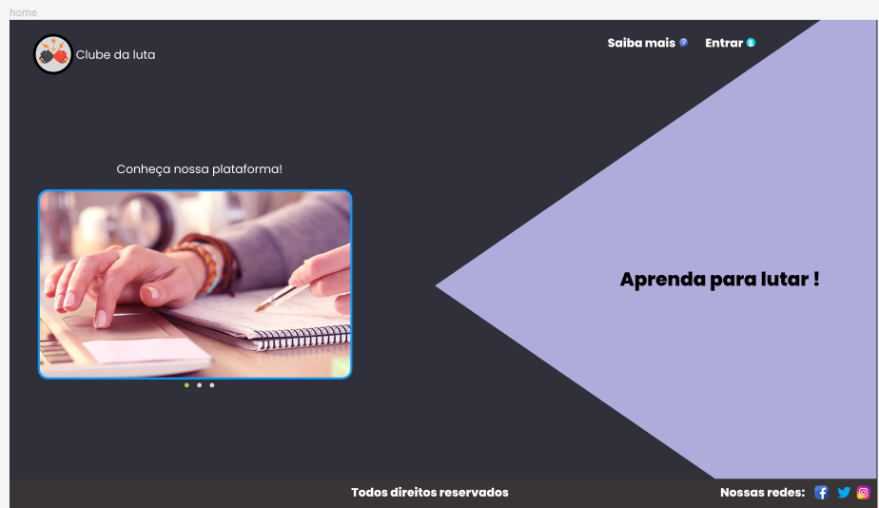

## Tela “Saiba mais”

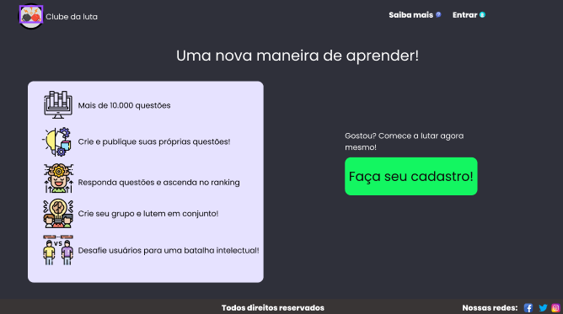

## Tela “User Page”

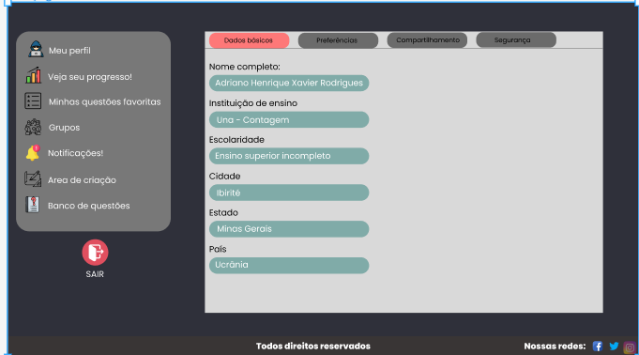

## Tela de login

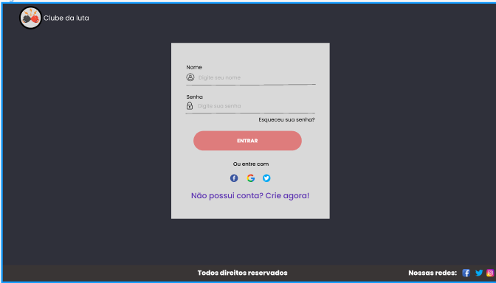

## Tela de questionário

